1. O gráfico seguinte representa o estado da execução de 3 processos independentes entre si (mesmo em termos de I/O), P1, P2 e P3, assumindo que correm em processadores (virtuais) distintos. Re B indicam, respetivamente, que o processo está no estado RUN (a usar o processador) ou no estado BLOCKED (bloqueado à espera de um evento). Cada intervalo de tempo em que o processo P1 está bloqueado é de 0,2 unidades.

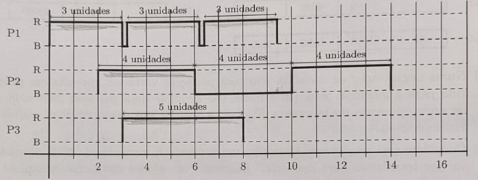

1. Caracterize as políticas de escalonamento do processador adequadas a sistemas de tipo batch e a sistemas interativos. Das seguintes métricas quais são adequadas para avaliar o desempenho de cada tipo de sistema: tempo de turnaround (intervalo de tempo entre a submissão de um processo e a sua conclusão); tempo de espera (tempo total gasto no estado READY); tempo de resposta (intervalo de tempo entre a submissão de um pedido e o início da produção de uma resposta). Justifique a sua resposta.
2. Considere que os 3 processos representados acima correm num ambiente multiprogramado monoprocessador. Usando o gráfico abaixo, trace o diagrama temporal de escalonamento do processador pelos processos P1, P2 e P3, considerando que:

⚫os 3 processos seguem uma política de escalonamento Round Robin com um time quantum (time slot atribuído a cada processo) de 3;

⚫ e há prioridades, sendo que o processo P2 tem prioridade mais alta que as dos outros dois, que têm a mesma prioridade.

1. Com base na sua resposta à alínea anterior, determine os tempos de espera e de turnaround dos processos P1, P2 e P3.